**ЭЛЕКТРОБЕЗОПАСНОСТЬ 2.**

**План лекции:**

**Введение**

1. Анализ опасности поражения электрическим током в различных электрических сетях.

2. Электротравматизм. Действие электрического тока на организм че­ловека.

Электроэнергия широко используется во всех отраслях промышленности. При неумелом обращении или несоблюдении установленных требований электрический ток может представлять серьезную опасность. Спецификой электрического тока как поражающего фактора является то, что он **не может быть обнаружен** органами чувств человека: зрением, слухом, обонянием.

Все электроустановки и электрооборудование условно разделяются на две группы:

1) с напряжением до 1000 В включительно;

2) с напряжением выше 1000 В.

**Установки с U>1000 В обслуживаются только специалистами.**

Установки cU<1000 В могут обслуживаться специалистами другого профиля. Поэтому рассмотрим требования безопасности, относящиеся к электроустановкам напряжением до 1000 В включительно.

Анализ статистических данных показывает, что несчастные случаи на производстве, связанные с поражением электрическим током, и сопро­вождающиеся временной потерей трудоспособности, составляют около 1%, а именно смертельный исход - до 40% от их общего числа. При этом до 80% случаев со смертельным исходом приходится на установки с на­пряжением 127 и 220 В.

**1. Анализ опасности поражения электрическим током в различных электрических сетях.**

**Трехфазные и однофазные сети.**

**Отличия и преимущества.**

**Система распределения электроэнергии**

Исходно напряжение всегда является трехфазным. Под “исходно” подразумевают генератор на электростанции (тепловой, газовой, атомной), с которого напряжение в много тысяч вольт поступает на понижающие трансформаторы, которые образуют несколько ступеней напряжения. Последний трансформатор понижает напряжение до уровня 0,4 кВ и подаёт его конечным потребителям – нам с вами, в квартирные дома и в частный жилой сектор.

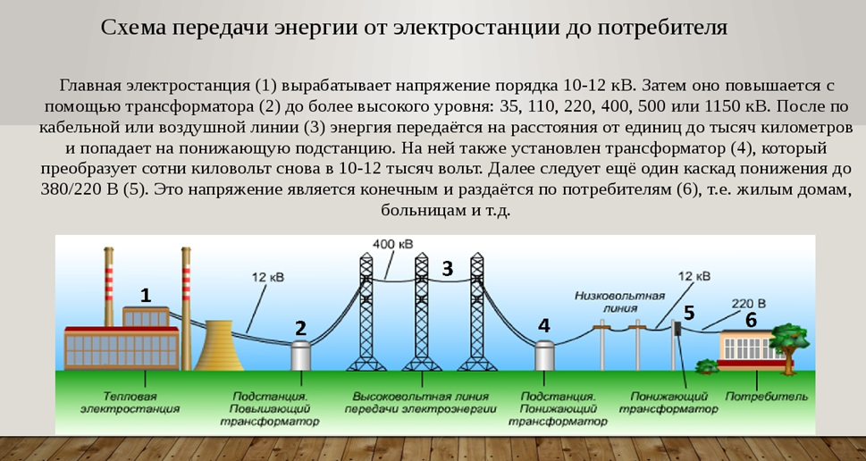

В электрооборудовании офисов, жилых многоквартирных домов, а также в частном секторе применяются трехфазные и однофазные сети. Изначально электрическая сеть выходит от электростанции с тремя фазами, и чаще всего к жилым домам подключена сеть питания именно трехфазная. Далее она имеет разветвления на отдельные фазы. Такой метод применяется для создания наиболее эффективной передачи электрического тока от электростанции к месту назначения, а также для уменьшения потерь при транспортировке.

Чтобы определить количество фаз, достаточно открыть распределительный щит, и посмотреть, какое количество проводов поступает в помещение. Если сеть однофазная, то проводов будет 2 – фаза и ноль. Возможен еще третий провод – заземление.

**Фаза — это проводник**, по которому ток приходит к потребителю. Соответственно **ноль** служит для того, чтобы электрический ток двигался в обратном направлении к нулевому контуру. Помимо этого назначение нуля в электропроводке — выравнивание фазного напряжения. **Заземляющий провод**, называемый так же землей, не находится под напряжением и предназначен для защиты человека от поражения электрическим током.

Если электрическая сеть трехфазная, то проводов будет 4 или 5. Три из них – это фазы, четвертый – ноль, и пятый – заземление. Также число фаз определяется и по количеству автоматических выключателей.

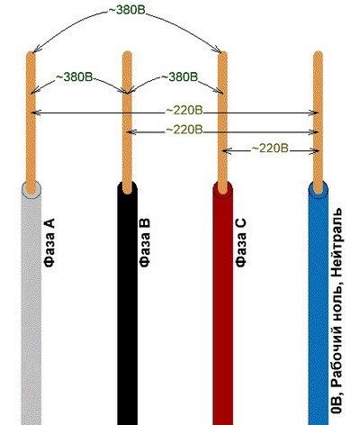

Число фаз также можно определить по величине входного напряжения. В 1-фазной сети напряжение 220 вольт, в 3-фазной сети между фазой и нолем тоже 220 вольт, между 2-мя фазами – 380 вольт.

**Напряжение между любыми двумя фазами линии называется - линейным, а между нулем и любой фазой - фазным. Обычно линейное напряжение равно 380 В, а фазное 220 В.**

Если не брать во внимание отличие в числе проводов сетей и схему подключения, то можно определить некоторые другие особенности, которые имеют трехфазные и однофазные сети.

* В случае трехфазной сети питания возможен перекос фаз из-за неравномерного разделения по фазам нагрузки. На одной фазе может быть подключен мощный потребляющий прибор, а на другой менее мощный. Тогда и возникает этот отрицательный эффект, сопровождающийся не симметрией напряжений и токов по фазам, что влечет неисправности электрических устройств. Для предотвращения таких факторов необходимо заранее распределять нагрузку по фазам перед прокладкой проводов электрической сети.
* Возможности однофазной бытовой сети по мощности значительно меньше трехфазной. Если планируется применение нескольких мощных потребителей и устройств, электроинструмента, то предпочтительно подводить трехфазную сеть питания.
* Основным достоинством 3-фазной сети является малое падение напряжения по сравнению с 1-фазной сетью, при условии одинаковой мощности. Это можно объяснить тем, что в 3-фазной сети ток в проводнике фазы меньше в три раза, чем в 1-фазной сети, а на проводе ноля тока вообще нет.

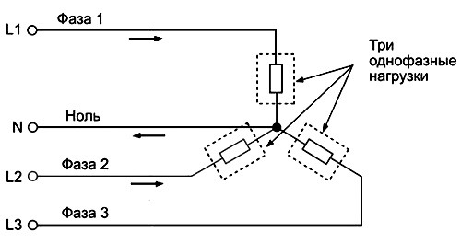

3-фазная сеть

Тот провод, по которому ток идет, называется фазовым, или просто фазой, а по которому возвращается — нулевым, или нолем. Трехфазная цепь состоит из трех фазовых проводов и одного обратного. Такое возможно потому, что фаза переменного тока в каждом из трех проводов сдвинута по отношению к соседнему на 120 °C.

Передача переменного тока происходит именно при помощи трехфазных сетей. Подходя к потребителю, ток разделяется на три фазы, и каждой из них дается по нолю. Так он попадает на предприятия, в офисы, квартиры и дома.

Земля, или, правильнее сказать, **заземление** — третий провод в **однофазной сети**. В сущности, рабочей нагрузки он не несет, а служит своего рода предохранителем.

В случае когда электричество выходит из-под контроля (например, короткое замыкание), возникает угроза пожара или удара током. Чтобы этого не произошло (то есть значение тока не должно превышать безопасный для человека и приборов уровень), вводится заземление. По этому проводу избыток электричества в буквальном смысле слова уходит в землю

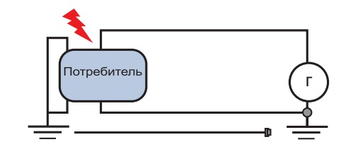

Допустим, в работе электродвигателя какой-либо установки возникла небольшая поломка и часть электрического тока попадает на внешнюю металлическую оболочку прибора. Если заземления нет, этот заряд так и будет блуждать по корпусу оборудования. Когда человек прикоснется к ней, он моментально станет самым удобным выходом для данной энергии, то есть получит удар током. При наличии провода заземления в этой ситуации излишний заряд стечет по нему, не причинив никому вреда Н**улевой проводник** также может быть заземлением и, в принципе, им и является, но только на электростанции.

Отличить однофазную сеть от трехфазной очень просто. Если во входящем кабеле 3 или 2 провода, **то сеть однофазная**, когда 5 или 4 — **трехфазная.**

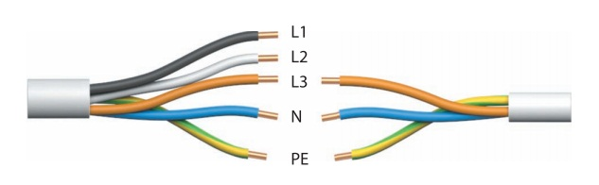

Как известно, по проводам, передающим энергию на расстояние, течет трехфазный ток. В офисы и квартиры он заходит однофазным. Расщепление трехфазной цепи на 3 однофазных происходит во **ВРУ**. Туда входит пятижильный кабель, а выходит трехжильный.

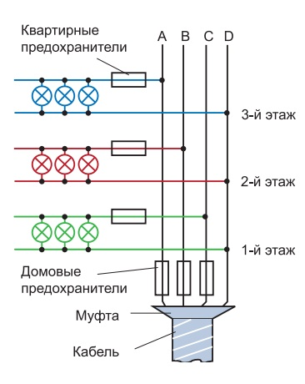

Еще 2 фазы, питают другие офисы или квартиры. Подключенных помещений может быть столько, сколько выдержит сечение кабеля. Внутри щита выполняется схема разъединения трехфазной цепи на однофазные.

К каждой фазе, отходящей в помещение, добавляются **ноль** и **заземление**, так и получается трехжильный кабель.  
В идеале в **трехфазной сети** только один ноль. Больше и не надо, поскольку ток сдвинут по фазе относительно друг друга на одну треть. Ноль - это нейтральный проводник, в котором напряжения нет. Относительно земли у него нет потенциала в отличие от фазового, в котором напряжение равно **220В**. В паре «фаза — фаза» напряжение **380 В**. В трехфазной сети, к которой ничего не подключено, в нейтральном проводнике нет напряжения. Другой вариант неравномерного распределения нагрузки, когда сеть подключается к однофазной цепи. Одна фаза входит в помещение, где стоят приборы малого потребления, а вторая — где приборов больше и они потребляют много энергии.

 Понятно, что нагрузка на 2 эти фазы неодинакова и ни о каком нейтральном проводнике речи уже не идет. На нем тоже появляется напряжение, и чем неравномернее нагрузка, тем оно больше.

Фазы уже не компенсируют друг друга, чтобы в сумме получился ноль.

В последнее время ситуация с некомпенсацией токов в такой сети усугубилась тем, что появились новые электроприборы, которые называются импульсными. В момент включения они потребляют намного больше энергии, чем при нормальной работе. Эти импульсные приборы вкупе с разной нагрузкой на фазы создают такие условия, что в нейтральном проводнике (ноле) возникает напряжение, которое может быть раза в 2 больше, чем на любой фазе. Однако нейтраль такого же **сечения**, что и фазовый провод, а нагрузка больше.

Вот почему в последнее время все чаще возникает явление, называемое **отгоранием нуля** — нейтральный проводник просто не справляется с нагрузкой и перегорает. Бороться с таким явлением непросто: надо либо увеличивать сечение нейтрального провода, либо распределять нагрузку между 3 фазами равномерно (что в условиях высотного здания с множеством помещений невозможно). Или установить понижающий разделительный трансформатор, он же **стабилизатор напряжения**.

**2. Электротравматизм.**

**Действие электрического тока на организм че­ловека.**

Для питания промышленных и бытовых объектов используют электрические сети различных типов. Наиболее характерными из них являются: **трёхфазная с изолированной нейтралью и трёхфазная (четырёхпроводная) с заземлённой нейтралью**. Выбор схемы сети и режима нейтрали источника тока осуществляют в зависимости от технологических требований и условий безопасности обслуживающего персонала.

Первичная обмотка высоковольтного трансформатора соединена звездой. **Точка схода трех фаз через обмотки и есть нейтраль.** Если эту точку соединить с заземлителями, то получится **глухозаземленная нейтраль**, а если соединить с нулевой шиной - **изолированная нейтраль**.

Исход поражения человека электрическим током, определяемый током, протекающим через тело человека, и напряжением прикосновения, существенно зависит от типа сети, питающей потребители электроэнергии, и её параметров, в том числе: напряжения и частоты сети; режима нейтрали сети; схемы включения человека в электрическую цепь; сопротивления изоляции фазных проводов сети относительно земли; ёмкости фазных проводов сети относительно земли; режима работы сети.

На предприятиях, в качестве типичного источника питания используются трёхфазные трансформаторы, позволяющие получать требуемое для потребителя напряжение.

**По величине номинального напряжения сети подразделяются:**

- сети низкого напряжения НН (до 1000В);

- сети среднего напряжения СН (3, 6, 10,35кВ);

- сети высокого напряжения ВН (110, 220кВ);

- сети сверхвысокого напряжения СВН (330, 500, 750кВ);

- сети ультравысокого напряжения УВН (свыше 1150кВ).

**По роду тока сети подразделяются:**

- сети постоянного тока;

- сети переменного тока.

**По конструктивному выполнению сети делятся**:

- на воздушные;

- кабельные;

- токопроводы промышленных предприятий;

- проводки внутри зданий и сооружений.

**Режимы работы нейтралей электрических сетей:**

Нейтрали трансформаторов трёхфазной сети могут быть:

- заземлены непосредственно;

- изолированы от земли.

Если нейтраль обмотки трансформатора присоединена заземляющему устройству непосредственно или через малое сопротивление, то такая нейтраль называется - **глухозаземлѐнной**, а сети, присоединённые к данной обмотке – **сетями с глухозаземлѐнной нейтралью**

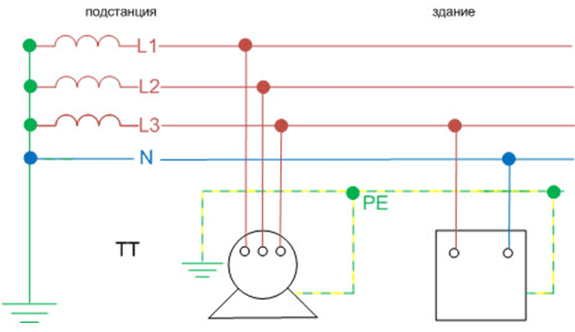

Нейтраль не присоединённая к заземляющему устройству или присоединённая к нему через трансформаторы напряжения, называется **изолированной**, а сети работающие с такой нейтралью – **сетями с изолированной нейтралью.**

**Трёхфазная электрическая сеть с изолированной нейтралью**, в которой источником питания является трёхфазный трансформатор, имеющий три первичных обмотки (I) и три вторичных обмотки (II), представлена на рис.

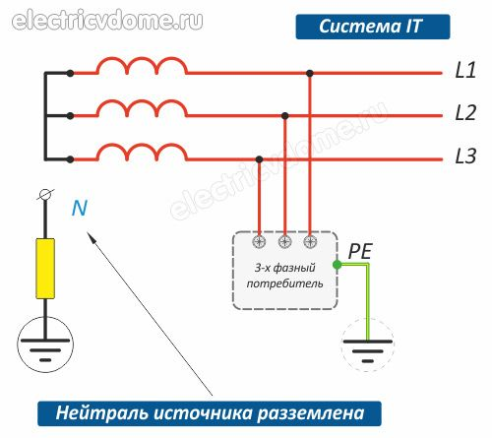

На первичные обмотки подаётся высокое напряжение (6…10 кВ), поступающее на объект или группу объектов, со вторичных обмоток более низкое напряжение (как правило, 380 В) подаётся на электроустановки. Нейтральная точка (N) соединения вторичных обмоток от земли изолирована.

К потребителю поступает три фазы (А, В и С), напряжения между которыми равны и называются **линейными напряжениями**. Следует отметить, что реальные сети обладают двумя недостатками, которые существенно сказываются на безопасности работающих при различных схемах поражения человека.

**Первым недостатком** вследствие большой протяжённости линейных проводов и постоянного пребывания изоляционных материалов во влажной атмосфере является **конечное значение сопротивления изоляции (Rи)** линейных проводов относительно земли.

**Второй недостаток** – образование значительной **электрической ёмкости (С)** линейных проводов с землёй. Вследствие этого образуются возможные пути тока при различных схемах поражения человека.

Наиболее частым случаем включения человека в электрическую сеть является **однополюсное (однофазное) прикосновение** к токоведущим частям электрооборудования. При этом последовательно с человеком включаются параллельные Rи, C - элементы двух других фаз. Через человека протекают два равных по величине тока на две другие фазы (А и В на рис.).

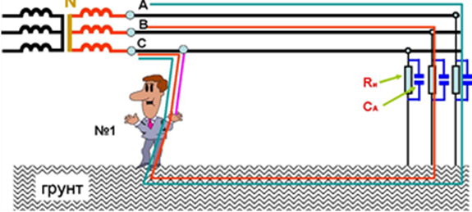

Однофазное прикосновение человека (№ 1) к электрической сети с изолированной нейтралью (режим работы сети - нормальный)

Ih= ,

Zиз =Rиз/(1+j wc Rиз)

где Ih – ток через человека; Uф – фазное напряжение; Rh – сопротивление человека; Zиз – полное сопротивление изоляции.

Исход поражения человека в этом случае определяется в совокупности **качеством изоляции и ёмкостной проводимостью**. В связи с этим электрические **сети с изолированной нейтралью** целесообразно применять при возможности выполнения **высокого качества изоляции проводов относительно земли и при незначительной ёмкости фазных проводов относительно земли.** Таким требованиям отвечают малоразветвлённые сети в условиях сухих и неагрессивных сред при постоянном контроле качества изоляции. Расследование случаев электротравматизма показывает, что при прочих равных условиях однофазное включение человека в сеть с изолированной нейтралью менее опасно, чем в сеть с заземлённой нейтралью.

Значительно большую опасность представляет **двухфазное вклю­чение**

**человека в электрическую сеть**, так как при этом к не­му вне зависимости от режима нейтрали оказывается приложенным **линейное напряжение**.

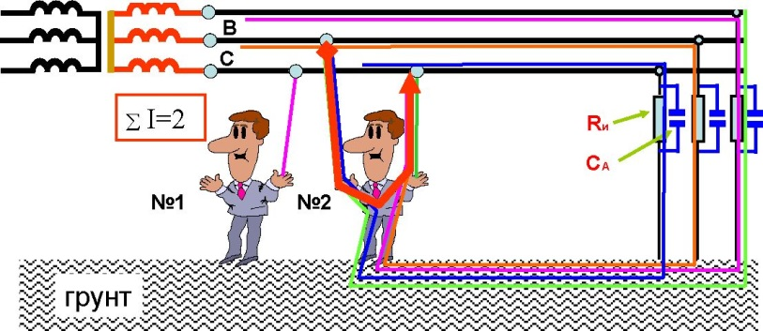Двухфазное прикосновение человека (№ 2) к электрической сети

с изолированной нейтралью (режим работы сети - нормальный)

,

где Uл – линейное напряжение.

В этом случае при протекании тока по пути «рука - рука» его величина **определяется только сопротивлением че­ловека** в момент поражения и не зависит от качества изоляции прово­дов и величины ёмкостной проводимости.

Из пяти протекающих через человека токов - ток по пути «рука - рука» является максимальным и полностью определяющим исход электротравматизма.

Наиболее редким, но в то же время **наиболее тяжёлым по исходу** является случай трёхфазного включения человека в электрическую сеть

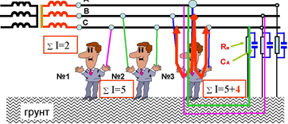

Как видно, при таком включении человека через него протекают шесть токов, наибольшую опасность из которых представляют три тока по путям «рука – рука» и «голова – рука».

Следует особо отметить, что в сетях с **изолированной нейтралью особенно опасен аварийный режим**, когда на землю замыкает одна из фаз, а человек прикасается к проводу исправной фазы. В этом случае к человеку оказывается приложенным почти **полное линейное напряжение** с вытекающими последствиями.

Наибольшее распространение в промышленности нашли трёхфазные электрические сети с заземлённой нейтралью, позволяющие получать два различных напряжения от одного источника питания – линейное (380 В) и фазное (220 В).

**UAB = UBC = UCA = 380 B**

**UAN = UBN = UCN = 220 B**

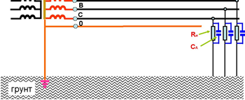

Схема трёхфазной сети с заземлённой нейтралью

**Линейное напряжение** обычно используется для питания силового электрооборудования, а **фазное** применяют для осветительных установок, средств автоматизации, компьютеров и т.п. В таких сетях **нейтральная точка (N) надёжно заземляется** в месте установки трансформатора и к потребителю поступает четвёртый провод, называемый **нулевым (0).** Название указывает, что потенциал этого провода относительно земли равен нулю.

Напряжения между фазами А, В и С **называются линейными напряжениями**, а между каждой из **фаз и нулевым проводом – фазными.**

В сетях с заземлённой нейтралью сопротивление **заземления нейтральной точки** достаточно мало (2…6 Ом) по сравнению с сопротивлением **изоляции линейных проводов относительно земли** (500 и более кОм). Исходя из этого, даже однофазное прикосновение человека к фазе исправной сети с заземлённой нейтралью приводит к возникновению пути тока на нейтраль.

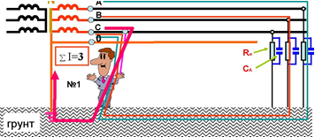

Однофазное прикосновение человека (№ 1) к электрической сети с заземлённой нейтралью (режим работы сети – нормальный)

 ~220 мA,

где r0 - сопротивление заземления нейтрали (не более 4 Ом для класса напряжений 380/220 В).

Величина тока **на нулевую точку** является наибольшей (из трёх токов, протекающих через человека № 1) и определяется **фазным напряжением, сопротивлением человека, его обуви, сопротивлением пола и сопротивлением заземления нейтральной точки.**

При двухфазном прикосновении человека к **исправной сети с заземлённой нейтралью** через него протекают семь токов, два из которых, направлены на нулевую точку.



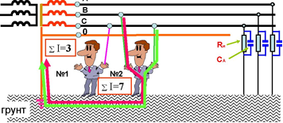

Двухфазное прикосновение человека (№ 2) к электрической сети с заземлённой нейтралью (режим работы сети – нормальный)

К человеку при таком включении приложено **линейное напряжение** (путь тока «рука – рука») и **два фазных напряжения** (путь тока «рука – нога»).

При **трёхфазном прикосновении** человека к электрической сети с **заземлённой нейтралью** через него протекают двенадцать токов, из которых наибольшую опасность представляют шесть токов, величины которых определяются только **сопротивлением человека, его обуви и сопротивлением пола помещения.**

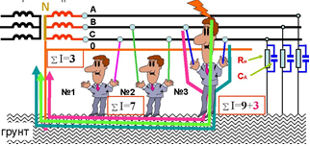

Трёхфазное прикосновение человека (№ 3) к электрической сети с заземлённой нейтралью (режим работы сети – нормальный)

**Трёхфазные сети с заземлённой нейтралью** применяют при недостаточно высоком уровне изоляции проводов относительно земли при работе во влажных или агрессивных средах и наличии больших ёмкостных токов.

До 380В опаснее переменный, а выше 500В постоянный ток опаснее переменного.

В четырёхпроводной сети с заземлённой нейтралью цепь тока, проходящая через тело человека, включает в себя:

- сопротивление тела человека (R чел.)

- сопротивление обуви (R об.)

- сопротивление пола (R пол.)

Ток, проходящий через тело человека равен:

Iчел = Uф/Rчел +Rоб +Rпол

Rчел равно в пределах от 3000 до 100 000 Ом

При расчѐтах принимают – 1000 Ом

При неблагоприятных условиях, когда человек прикоснувшийся к фазе, имеет на ногах сырую обувь, стоит на сырой земле, значение тока равно:

Iчел = Uф/ R чел= 220 В/ 1000 Ом = 220 мА

- смертельно

Если человек имеет на ногах непроводящую обувь:

R (об.) = 45 000 Ом и стоит на изолирующем основании (диэлектрический коврик): R пол= 100 000 Ом, то I(ток) будет равен:

Iчел = 220/1000+45 000+100 000=1,5мА

- ток не опасен для человека.

Из примера видно, что для обеспечения безопасности работающих на электроустановках большое значение имеют - изолирующие полы.

Опасные значения напряжения для жизни человека:

- переменный ток 50В;

- постоянный ток 120В